Идентификация структурных изомеров хелатных комплексов [Cu(L-phe)₂] и [Cu(DL-phe)₂] методами ИК спектроскопии МНПВО и квантовохимическим моделированием
Гизатов Р.Р.
Башкирский Государственный Университет, Уфа, Россия
E–mail: y3yrpator@mail.ru
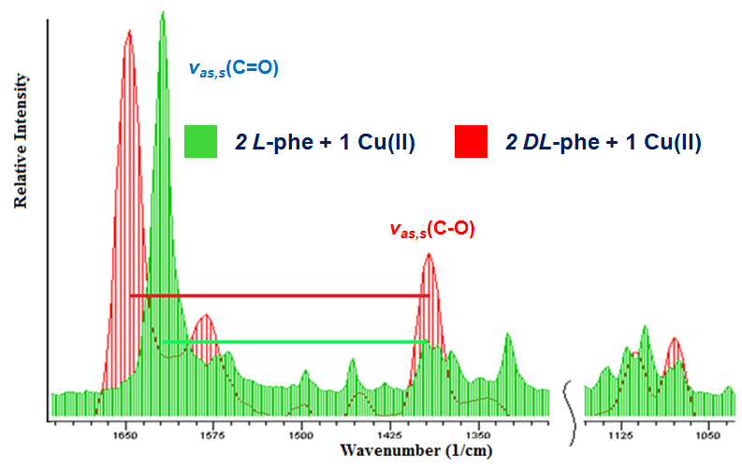
Известно, что хелатные аминокислотные комплексы Cu(II) обладают антибактериальным и противогрибковым действием. Кроме того, подобные соединения принимают участие в самосборке белковых молекул и могут рассматриваться в качестве моделей активных центров медьсодержащих ферментов [1].
В докладе приводятся данные, полученные в реакции комплексообразования Cu(II) с L- и DL-фенилаланином (pheH) [2]. Так, в ИК спектрах МНПВО хелатных комплексов [Cu(L-phe)₂] и [Cu(DL-phe)₂] наблюдалось значительное различие в максимумах характеристических полос поглощения ν(C=O), ν_{as}(C-O) и ν_{s}(C-O) и их интенсивности (рисунок). Этот результат свидетельствует об образовании хелатов, принципиально отличающихся расположением функциональных групп в кристаллической структуре. По-видимому, в данном случае, важную роль играет расположение фенильных заместителей в пространстве.
С целью проверки этого предположения были произведены теоретические квантовохимические расчёты различных конформеров комплексов [Cu(L-phe)₂] и [Cu(DL-phe)₂] (метод M06-L/6-311+G(d)). Полученные структуры соответствовали локальным минимумам, а также данным РСА для [Cu(L-phe)₂]. Оказалось, что ИК спектры изученных конформеров комплексов [Cu(L-phe)₂] и [Cu(DL-phe)₂] также имеют существенные отличия.
Полученные результаты могут использоваться в идентификации оптически активных и рацематов фенилсодержащих аминокислот и их производных.
Литература
[1] Kruppa, M., Konig, B. // Chem. Rev., 2006. P. 3520-3560;
[2] Berestova T.V., Kuzina L.G., Amineva, N.A., Faizrakhmanov, I.S., Massalimov I.A., Mustafin A.G. ATR-FTIR Spectroscopic Investigation of the Cis- and Trans-Bis-(α-Amino Acids) Copper(II) complexes // J. Mol. Struct., 2017. T. 1137. P. 260-266.

